2023-2024学年山东省济宁市北湖区八年级（下）期末物理试卷
一、单选题：本大题共12小题，共36分。
1.小荷是太白湖区某中学的学生，她发现生活中物理无处不在。下列说法不正确的是( )
A. 周一升国旗，小荷站立时对地面的压力大约为50N
B. 防溺水安全教育课上，小荷屏住呼吸，可以静静地浮在水面上，此时她受的浮力大约为500N
C. 在某农场，将两个笨鸡蛋从地面拿到1米高的竹篮时，小荷对这两个鸡蛋做的功大约为1J
D. 暖春时节，渔皇路上樱花盛开，花香四溢，花香四溢说明分子在不停地做无规则运动
2.小荷为探究“力与运动的关系”，进行了如图所示的斜面实验，以下说法不正确的是( )
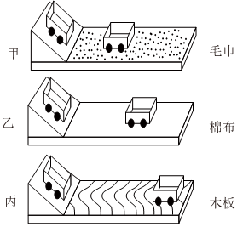
A. 为了保证小车在水平面上初速度相同，应让小车从同一高度由静止下滑，运用了控制变量法
B. 通过分析小车在棉布和木板表面的运动情况，推理得出小车不受阻力时的运动情况，运用了理想实验法
C. 这一实验推翻了亚里士多德对力和运动的认识，说明物体运动不需要力来维持
D. 小轿车行车时司乘人员系安全带是为了减小惯性
3.如图的实例中，属于增大压强的是( )
A. 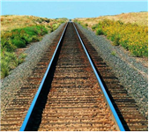在铁轨下面铺枕木 B. 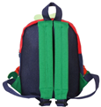书包的背带较宽
C. 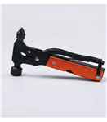安全锤头部做成锥形 D. 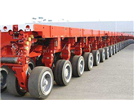载重汽车轮胎很多
4.连通器在日常生活和生产中应用广泛，图所示的实例中不是利用连通器原理工作的是( )
A. 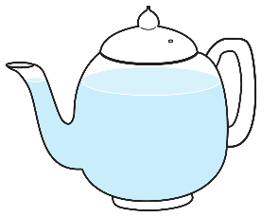水壶 B. 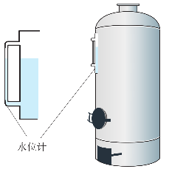锅炉水位计
C. 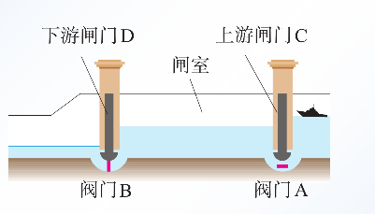船闸 D. 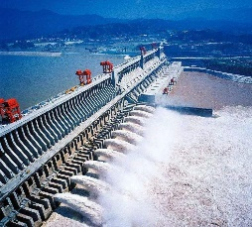拦河大坝
5.小莲发现：生活中有许多关于“吸”的物理现象，她尝试利用所学知识做了解释，其中解释不正确的是( )
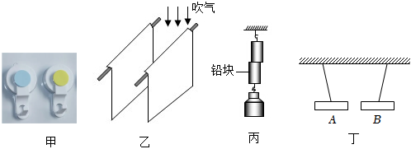
A. 图甲，按压塑料吸盘可以使它“吸”在光滑的瓷砖表面是利用了大气压强
B. 图乙，向两张纸之间吹气，两张纸会相互“吸”起来，是由于纸片中间流速快，压强大
C. 图丙，将两个表面平滑的铅块紧紧按压后，它们会“吸”在一起，说明分子间存在作用力
D. 图丁，两个条形磁铁靠近时，异名磁极相“吸”，说明力的作用是相互的
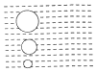
6.如图为金鱼吐出的某个气泡在温度恒定的水中上升过程的示意图。该过程中气泡密度和受到浮力的变化情况，叙述正确的是( )
A. 密度和浮力都不变 B. 密度和浮力都变大
C. 密度变小，浮力不变 D. 密度变小，浮力变大
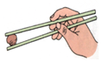
7.筷子发源于中国，是华夏饮食文化的标志之一。如图所示，使用筷子时虽然费力但省距离，下列工具在使用中也能省距离的是( )

A. 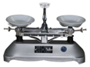用托盘天平称质量 B. 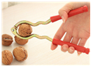用核桃夹夹核桃
C. 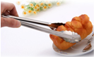用食品夹夹鸡蛋 D. 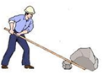用撬棒撬物体
8.为增强学生体质，太白湖区各中小学举办了丰富多彩的体育活动。下列体育运动中，关于物理知识说法正确的是( )
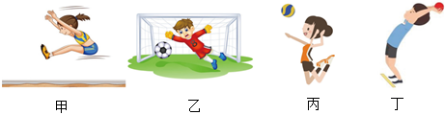
A. 甲图，跳远时，起跳后最终会落向地面是由于人具有惯性
B. 乙图，足球比赛中，守门员将球扑出，说明力可以改变物体的运动状态
C. 丙图，发球时，竖直上升的排球运动到最高点时，排球所受的合力为零
D. 丁图，掷实心球比赛中，运动员举着实心球不动时，推力对实心球做功
9.“赏中华诗词、寻文化基因、品生活之美”。关于诗词中涉及到的物理知识说法不正确的是( )
A. “卵与石斗，麋碎无疑”中“以卵击石”时，鸡蛋受到的力大于石头受到的力
B. “八月秋高风怒号，卷我屋上三重茅”中“风卷屋茅”是因为流速越大的地方压强越小
C. “白毛浮绿水，红掌拨清波”，大白鹅浮在水面时受到竖直向上的浮力
D. “会挽雕弓如满月”中的“挽弓如满月”是把动能转化为弹性势能
10.如图所示四图节选自我国古代科技著作《天工开物》，其中说法正确的是( )
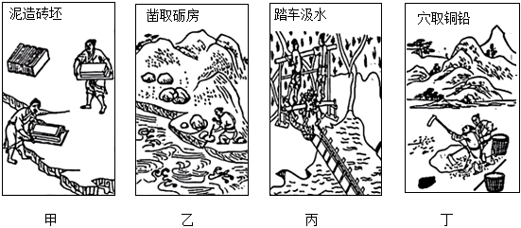
A. 图甲“泥造砖坯”中，砖坯对地面的压力和砖坯的重力是一对平衡力
B. 图乙“凿取砺房”中，古人手中的凿子是通过减小受力面积增大压强的
C. 图丙“踏车汲水”中，水被提升到高处，水的重力势能转化为动能
D. 图丁“穴取铜铅”中，古人所使用的镐属于省力杠杆
11.人类对原子结构的认识经历了一个相当长的时期。科学家先后提出的原子结构假设模型$($如图所示$)$，其中建立原子核式结构模型的科学家是( )
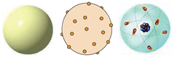
A. 汤姆孙 B. 道尔顿 C. 卢瑟福 D. 阿伏伽德罗
12.两个滑轮按图所示的方式组合，用5N的拉力F拉动绳端，使物体在5s内水平向左匀速滑动1m，物体与地面间的摩擦力为$9N.$下列选项正确的是( )
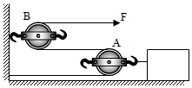
A. A是定滑轮，B是动滑轮 B. 拉力F做的功为5J
C. 拉力F的功率为$1.8W$ D. 滑轮组的机械效率为$90\%$
二、填空题：本大题共7小题，共14分。
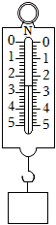
13.如图所示，用弹簧测力计测量力时，物体受到的重力为______ N，此时，若物体所受的力全部消失，它将保持______状态。
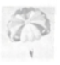
14.如图所示，跳伞运动员和伞的总重为750N，他从飞机上跳下，伞未打开前，受到空气的阻力为50N，则这两个力的合力的大小为______N，合力的方向是______。
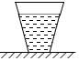
15.如图所示，盛有水的杯子静止在水平桌面上，杯子重1N，高9cm，底面积$30cm^{2}$；杯内水重2N，水深6cm，$ρ_{水}$为$1.0×{10}^{3}kg/m^{3}$，g取$10N/kg$。此时，水对杯底的压强为______ Pa，水杯对桌面的压力为______ N。
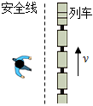
16.搭乘高速列车时，出于安全考虑，旅客在站台候车时应站在黄色警戒线外，这是因为警戒线内的空气流速______，压强______$($均选填“大”或“小”$)$。

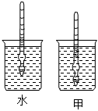
17.将同一支密度计分别放置在水和甲液体中后静止，密度计在水中受到的浮力______在甲液体中受到的浮力，液体的密度$ρ_{甲}$______$ρ_{水}($两空均选“>”“<”或“=”$)$。

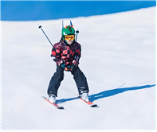
18.如图为小庆滑雪时的情景，他收起雪杖加速下滑的过程中，动能______，重力势能______$($均选填“变大”、“不变”或“变小”$)$。

19.如图所示，小青在实验时发现把25mL酒精和25mL水混合后，总体积减小，该实验说明了分子间存在______。夏日荷塘里荷花盛开，微风吹过，飘来阵阵花香，说明了分子在不停地做规则运动，这种现象叫______现象。
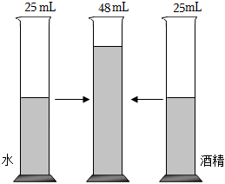
三、作图题：本大题共2小题，共4分。
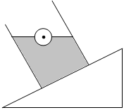
20.作图题：重为10N的木球静止在水面上，在图中画出它所受浮力的示意图。

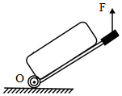
21.如图所示，分析人拉着拉杆旅行箱静止在水平地面上的情景，O是轮子的转轴。以O为支点，请你画出拉力F的力臂。

四、实验探究题：本大题共4小题，共34分。
22.根据如图中提供的实验信息，回答下列问题：
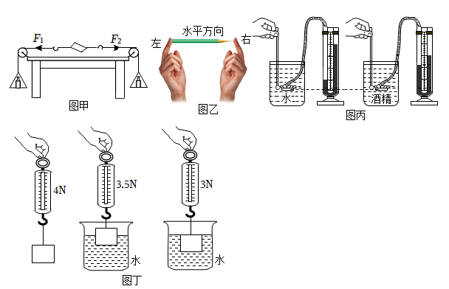
$(1)$如图甲的实验中，当左右托盘中放有质量相同的砝码时，纸片静止不动，说明二力平衡时，二力的大小关系是______；
$(2)$图乙中，用手指分别顶在铅笔的两端时，两只手指的凹陷程度和感觉不同，是由于压力的作用效果与______有关；
$(3)$如图丙的两次实验中，用同一微小压强计探究液体压强特点时，U形管两边的液面的高度差如图所示，可以说明液体压强跟______有关；
$(4)$如图丁是某同学做的三次的实验，他是在探究物体所受浮力的大小与______的关系。
23.探究浮力大小跟排开液体所受重力关系的实验如图所示。
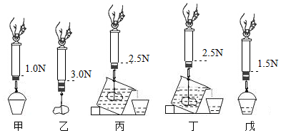
$(1)$通过乙、丙两图可知，物块受到的浮力为______ N；
$(2)$由实验数据可得出，浸在液体中的物体受到的浮力大小与排开液体的重力大小的关系是：______$($用表达式表示$)$；
$(3)$根据本实验数据可知，实验所用小物块的体积为______$cm^{3}$；$(g$取$10N/kg)$
$(4)$由图丙和图丁可知，物体所受浮力与______无关。
24.在“探究杠杆平衡条件”的实验中：
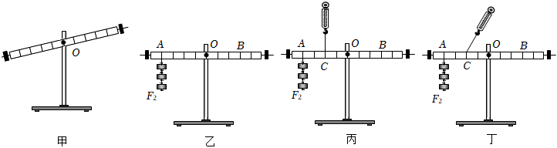
$(1)$如图甲所示，实验前杠杆左端下沉，则应将平衡螺母向______$($填“左”或“右”$)$调节，直到杠杆在水平位置平衡；
$(2)$如图乙所示，杠杆上刻度均匀，在A点挂3个钩码，要使杠杆在水平位置平衡，应在B点挂______个相同的钩码；
$(3)$如图丙所示，若不在B点挂钩码，改用弹簧测力计在C点竖直向上拉杠杆，使杠杆在水平位置平衡；当弹簧测力计从图丙位置转到图丁位置时，其示数会______$($填“变大”“不变”或“变小”$)$；
$(4)$实验中，弹簧测力计由竖直向上拉变为斜拉，这样做的目的是为了______。
25.兴趣小组的同学认为车祸的危害程度与汽车的动能大小有关，于是他们对“物体的动能大小跟什么因素有关”进行了如下探究：
$(1)$由“安全驾驶莫超载”可猜想：汽车的动能可能跟______有关。
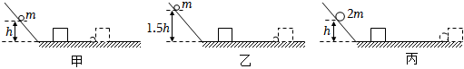
$(2)$该实验通过观察木块被钢球撞出的距离来判断钢球动能的大小，木块被撞得越远，钢球对木块做的功就越多，钢球的动能就越______。
$(3)$甲、乙两图探究的是物体的动能与______的关系。
$(4)$由甲、丙两图，可以初步得出的结论是：______。
$(5)$小组同学有人根据乙、丙两图得出结论：物体的动能大小与速度有关，他得出结论的过程是______$($选填“正确”或“错误”$)$的。
五、计算题：本大题共2小题，共12分。
26.如图甲所示，水平地面上有一底面积为$50cm^{3}$的圆柱形容器，容器中水深10cm，现将一个体积为$1×{10}^{-4}m^{3}$的物块悬挂在弹簧测力计下端，当物块浸没在水中时$($物块不接触容器底面和侧面$)$，此时弹簧测力计的示数如图乙所示，$($已知$ρ_{水}=1.0×{10}^{3}kg/m^{3})$求：
$(1)$物块未放入水中时，水对容器底的压强；
$(2)$物块浸没在水中时受到的浮力。
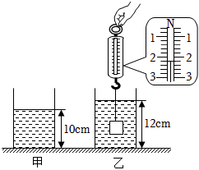
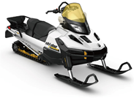
27.雪上运动越来越受到人们的喜爱，如图是一款雪地摩托车，其净质量为150kg，静止时与地面接触的总面积$500cm^{2}$，当其以最大功率72kW在水平雪地上匀速直线行驶时，最高速度可达$108km/h$。$(g$取$10N/kg)$求：
$(1)$雪地摩托车载着质量为50kg的人静止时，对水平地面的压强为多大？
$(2)$该车以最大功率在水平雪地上用最高速度匀速直线行驶$10min$，求牵引力所做的机械功是多少？
答案和解析
1.【答案】A
【解析】解：$A.$中学生的质量约为50kg，小荷站立时对地面的压力等于自身重力，大约为500N，故A符合题意；
B.小荷浮在水面上时，她受的浮力等于自身的重力，大约为500N，故B不符合题意；
C.两个鸡蛋的质量约为$0.1kg$，小荷对这两个鸡蛋做的功大约为$W=Fh=Gh=mgh=0.1kg×10N/kg×1m=1J$，故C不符合题意；
D.花香四溢是扩散现象，说明分子在不停地做无规则运动，故D不符合题意。
故选：A。
要对一些常见的物理量要有一定的估测能力，根据生活常识，结合相关公式进行估算，进而去判断题目的对错。
本题属于估算题，了解日常生活中常用的数据是解答本题的关键。
2.【答案】D
【解析】解：$A.$由控制变量法，为了使小车到达水平面时的速度相同，应使小车从斜面的同一高度处由静止滑下，故A正确；
B.通过分析小车在棉布和木板表面的运动情况，推理得出理想状态下小车不受阻力时的运动情况，运用了理想实验法，故B正确；
C.这一实验推翻了亚里士多德对力和运动的认识，说明物体运动不需要力来维持，力是改变物体运动状态的原因，故C正确；
D、惯性大小取决于物体的质量，小轿车行车时司乘人员系安全带是为了减小惯性带来的危害，而不是减小惯性，故D错误。
故选：D。
A、根据控制变量法，在实验过程中，该同学让小车从斜面的同一位置静止释放，这一操作的目的是控制小车下滑到水平面的速度相同。
B.本实验采用了实验推理法；
C.物体运动不需要力来维持，力是改变物体运动状态的原因。
D、惯性大小取决于物体的质量。
本题探究阻力对物体运动的影响，考查控制变量法和推理法及对惯性的理解。
3.【答案】C
【解析】解：$A.$在铁轨下面铺枕木，是通过增大受力面积来减小压强，故A不符合题意；
B.书包背带比较宽，是通过增大受力面积来减小压强，背起来舒服些，故B不符合题意；
C.安全锤的头部做成锥装，是通过减小受力面积来增大压强，故C符合题意；
D.载重汽车轮胎很多，是通过增大受力面积来减小压强，故D不符合题意。
故选：C。
压强大小跟压力大小和受力面积大小有关；
增大压强的方法：在压力一定时，减小受力面积；在受力面积一定时，增大压力；
减小压强的方法：在压力一定时，增大受力面积；在受力面积一定时，减小压力。
掌握压强大小的影响因素，利用控制变量法解释生活中有关增大和减小压强的问题。
4.【答案】D
【解析】解：水壶、锅炉水位计、船闸都是上端开口、下部连通的，即都是利用连通器原理制成的；拦河大坝上窄下宽是由于液体压强随深度的增加而增加，与连通器原理无关，故D符合题意，ABC不合题意。
故选：D。
连通器：上端开口下端连通的容器。连通器里只有一种液体，在液体不流动的情况下，连通器各容器中液面的高度总是相平的。
此题考查的是连通器在生活中的应用；这就要求我们平时要多观察、多思考。
5.【答案】B
【解析】解：$A.$图甲，吸盘要吸在墙壁上，需要先用力挤压塑料吸盘，把盘内的空气挤出，盘内的气压小于大气压，吸盘在外界大气压力作用下被压在墙壁上，属于大气压的应用，故A正确；
B.图乙，向两张纸片中间吹气，纸片中间空气流速大，压强变小，纸内外存在压强差，使纸片合拢，故B错误；
C.图丙，将两块表面平滑的铅块压紧后，它们会粘在一起，说明分子间有引力，故C正确；
D.图丁，两个条形磁铁靠近时，两个磁铁的异名磁极相“吸”，存在一对相互作用力，说明力的作用是相互的，故D正确。
故选：B。
$(1)(2)$大气压的存在能够解释很多现象，这些现象有一个共性：通过某种方法，使设备的内部气压小于外界大气压，在外界大气压的作用下出现了这种现象；
$(3)$物质是由分子组成的，分子处于永不停息地运动状态，分子之间存在间隙，分子同时存在相互作用的引力和斥力；温度越高，分子运动越剧烈；
$(4)$磁极间的作用规律是：同名磁极相互排斥，异名磁极相互吸引。
本题考查大气压、分子动理论、异名磁极相互吸引的有关问题，物理学习的过程中，要多注意观察身边的物理现象，尽可能的用我们所学过的知识去试着解释。
6.【答案】D
【解析】解：金鱼吐出的气泡在水中上升的过程中，所处深度减小，受到的液体压强变小，故气泡体积增大，而气泡内空气的质量不变，由$ρ=\frac{m}{V}$可知，密度变小；
气泡上升时，体积变大，则排开水的体积变大，
所以由$F_{浮}=ρgV_{排}$可得：气泡受到水的浮力变大。
故ABC错误，D正确。
故选：D。
$(1)$质量不随位置的改变而改变，气泡在水中上升的过程中体积增大，根据密度公式分析密度的变化；
$(2)$根据公式$F_{浮}=ρgV_{排}$可知气泡受到水的浮力的变化情况。
本题考查了学生对密度公式、阿基米德原理公式的掌握和运用，难度不大，属于中等题目。
7.【答案】C
【解析】解：A、用托盘天平称质量的过程中，动力臂等于阻力臂，是等臂杠杆，不能省距离，故A不符合题意；
B、用核桃夹夹核桃的过程中，动力臂大于阻力臂，是省力杠杆，费距离，故B不符合题意；
C、用食品夹夹鸡蛋的过程中，动力臂小于阻力臂，是费力杠杆，省距离，故C符合题意；
D、用撬棒撬物体的过程中，动力臂大于阻力臂，是省力杠杆，费距离，故D不符合题意。
故选：C。
结合图片和生活经验，先判断杠杆在使用过程中，动力臂和阻力臂的大小关系，再判断它是属于哪种类型的杠杆，从而选出符合题干中省距离的杠杆。
杠杆的分类主要包括以下几种：①省力杠杆，动力臂大于阻力臂；②费力杠杆，动力臂小于阻力臂；③等臂杠杆，动力臂等于阻力臂。
8.【答案】B
【解析】解：A、跳远时，起跳后最终会落向地面是由于人受到重力，故A错误；
B、足球比赛中，守门员将球扑出，足球的运动方向改变，说明力可以改变物体的运动状态，故B正确；
C、发球时，竖直上升的排球运动到最高点时，排球受到重力的作用，所受的合力不为零，故C错误；
D、掷实心球比赛中，运动员举着实心球不动时，实心球未在推力的方向移动距离，推力未对实心球做功，故D错误。
故选：B。
$(1)$惯性是物体保持运动状态不变的性质；
$(2)$力可以改变物体的运动状态；
$(3)$根据物体的受力情况分析；
$(4)$做功的两个必要条件是：一是物体受到力的作用；二是物体在这个力的方向上通过一定的距离。
本题考查重力的概念、力的概念和做功的必要因素，属于基础题。
9.【答案】A
【解析】解：$A.$以卵击石时，鸡蛋受到石头对其的力与石头受到鸡蛋对其的力是一对相互作用力，二者大小相等，即鸡蛋受到的力等于石头受到的力，故A错误；
B.风刮过屋顶，屋顶上方的空气流动速度大、压强小；屋内空气流动速度小、压强大，屋顶受到向上的压强大于向下的压强，受到的向上的压力大于向下的压力，产生一个向上的压力差，将茅草吸上去，故B正确；
C.大白鹅漂浮，受到的浮力与重力是一对平衡力，二者大小相等，方向相反，重力方向竖直向下，浮力方向竖直向上，故C正确；
D.将弓拉弯时，人对弓做功，弓形状发生改变，产生了弹性势能，是动能转化成了弹性势能，故D正确。
故选：A。
$(1)$物体间力的作用是相互的；
$(2)$流体的压强跟流速有关，流速越大压强越小；比较屋顶上下的空气流动速度，比较屋顶上下受到的压强，再比较屋顶受到向上和向下的压力；
$(3)$漂浮时，浮力等于重力；
$(4)$机械能包括动能和势能；物体由于运动而具有的能量叫动能；物体由于被举高而具有的能量叫重力势能；物体发生弹性形变而具有的能量叫弹性势能，动能的大小与质量和速度有关，重力势能大小与质量和高度有关。
本题考查了学生对相互作用力、动能和势能的转化、惯性以及流体压强跟流速的关系的了解与掌握，涉及到的知识点较多，综合性较强，反映了物理来源于生活，又应用于生活，体现的新课标的要求。
10.【答案】B
【解析】解：
A、图甲“泥造砖坯”中，砖坯对地面的压力其受力物体是地面，而砖坯的重力的受力物体是砖坯，两个力不是作用在同一物体上，因此不是一对平衡力，故A错误；
B、图乙“凿取砺房”中，古人手中的凿子是在压力一定时，通过减小受力面积来增大压强的，故B正确；
C、图丙“踏车汲水”中，水被提升到高处，水的质量不变，速度减小，高度增加，故动能减小，重力势能增大，所以是将动能转化为重力势能，故C错误；
D、图丁“穴取铜铅”中，古人的镐在使用过程中，动力臂小于阻力臂，是费力杠杆，故D错误。
故选：B。
$(1)$平衡力满足四个条件，即“作用在同一个物体上、大小相等、方向相反、在同一条直线上”，据此分析判断；
$(2)$增大压强的方法：在压力一定时，减小受力面积；在受力面积一定时，增大压力；
$(3)$动能大小的影响因素：质量和速度；质量越大，速度越大，动能越大；
重力势能大小的影响因素：质量和高度；质量越大，高度越高，重力势能越大；
$(4)$结合图片，先判断杠杆在使用过程中，动力臂和阻力臂的大小关系，再判断它是属于哪种类型的杠杆。
本题以我国古代科技著作《天工开物》中的几个图片为背景，涉及了平衡力的判断、增大压强的方法、机械能的转化以及杠杆的分类，体现了生活处处有物理，有助于激发学生对实际生活中的一些现象的思考与探究，难度一般。
11.【答案】C
【解析】解：1911年卢瑟福提出了原子核式结构模型，类似于行星绕日。故C正确，ABD不正确。
故选：C。
结合物理学史解答即可。
此题考查了物理学史，属于基础知识。
12.【答案】D
【解析】解：
A、A滑轮随物体一起运动，为动滑轮；B滑轮的轴固定不动，为定滑轮，故A错；
B、由图知，$n=2$，拉力端移动距离$s=2s_{物}=2×1m=2m$，拉力做功$W_{总}=Fs=5N×2m=10J$，故B错；
C、拉力做功功率$P=\frac{W_{总}}{t}=\frac{10J}{5s}=2W$，故C错；
D、拉力做的有用功：$W_{有用}=fs_{物}=9N×1m=9J$，滑轮组的机械效率$η=\frac{W_{有用}}{W_{总}}=\frac{9J}{10J}×100\%=90\%$，故D正确。
故选：D。
$(1)$随物体一起运动的滑轮为动滑轮；轴固定不动的滑轮为定滑轮；
$(2)$由图知，$n=2$，拉力端移动距离$s=2s_{物}$，利用$W=Fs$求拉力做功；
$(3)$拉力做功功率等于拉力做功与所用时间之比；
$(4)$拉力做的有用功$W_{有用}=fs_{物}$，滑轮组的机械效率等于有用功与总功之比。
本题考查了滑轮的分类、使用滑轮组时功、功率、机械效率的计算，要知道：水平使用滑轮组时，克服摩擦力做的功为有用功。
13.【答案】$2.6$静止
【解析】解：图中弹簧测力计的分度值是$0.2N$，弹簧测力计的示数是$2.6N$，因此物体受到的重力是$2.6N$；若物体所受的力全部消失，由牛顿第一定律可知，它将保持原来的静止状态。
故答案为：$2.6$；静止。
$(1)$弹簧测力计在使用前要观察其量程和分度值，再根据指针所指示的刻度来读数；
$(2)$物体不受力时，会保持静止状态或匀速直线运动状态。
本题考查了弹簧测力计的读数和牛顿第一定律的应用，但难度不大，掌握基础知识即可正确解题。
14.【答案】700；竖直向下
【解析】解：
伞未打开时，运动员和伞受竖直向下的总重力及向上的阻力，二力的方向相反，则这两个力的合力的大小：$F_{合}=G-f=750N-50N=700N$；合力的方向与重力的方向一致，即合力的方向竖直向下。
故答案为：700；竖直向下。
运动员受到竖直向上的空气阻力和竖直向下的重力，二力的方向相反，所以求解它们合力大小的方法是：同一直线反方向二力的合力等于二力之差，方向与较大力的方向相同。
此题考查同一直线上二力的合成和应用；属基础题型。
15.【答案】600 3
【解析】解：杯子中水的深度$h=6cm=0.06m$，
水对杯底的压强：$p=ρ_{水}gh=1.0×{10}^{3}kg/m^{3}×10N/kg×0.06m=600Pa$；
水杯放在水平桌面上，水杯对水平桌面的压力：$F=G_{水}+G_{杯}=2N+1N=3N$。
故答案为：600；3。
$(1)$根据$p=ρgh$求出水对杯底的压强；
$(2)$水杯对桌面的压力等于杯子和水的总重力。
本题考查液体压强公式的应用以及压力的计算，是一道基础题。
16.【答案】大 小
【解析】解：当列车驶进站台时，会带动人和车之间的空气流动速度加快，此时人外侧的空气流动速度慢，根据流体压强与流速的关系可知：人外侧空气流速慢压强大，而内侧流速快，压强小，会产生一个向内侧的压强差，将人推向列车，易出现危险。所以人必须站在黄色线以外的区域候车。
故答案为：大；小。
液体和气体都称为流体，流体的流速越大，压强越小。比较人和列车之间的压强和人外侧的压强大小可解答。
此题考查流体压强和流速的关系，属于基础知识考查，难度不大。
17.【答案】$=<$
【解析】解：密度计使用时漂浮在液面上，根据浮沉条件知，自身重力等于排开液体的重力，重力不变，所受到的浮力也就相等。
根据$F_{浮}=ρgV_{排}$可知：在浮力一定时，液体密度和排开液体的体积成反比。密度计在水中的$V_{排}$小，说明水的密度大，$ρ_{甲}<ρ_{水}$。
故答案为：=；<。
根据漂浮的条件结合阿基米德原理分析。
本题考查浮沉条件与阿基米德原理的应用，属于基础题。
18.【答案】变大 变小
【解析】解：小庆收起雪杖加速下滑的过程中，其质量不变，速度变大，故动能变大；高度变小，故重力势能变小。
故答案为：变大；变小。
物体的动能跟质量和速度有关，质量一定时，速度变大，动能变大；
物体的重力势能跟质量和高度有关，质量一定时，高度变小，重力势能变小。
本题考查动能和重力势能大小的判断，知道动能和重力势能的影响因素是关键。
19.【答案】间隙 扩散
【解析】解：酒精和水混合后，总体积减小，是因为水分子和酒精分子相互进入对方，不同分子能进入对方，是因为分子间有间隙。
闻到花香，是花香分子进入鼻子的扩散现象。
故答案为：间隙；扩散。
分子间存在间隙。
两种物质接触时，彼此进入对方的现象叫扩散。扩散表明一切物质的分子都是不停地做无规则的运动；物体温度越高，分子运动越剧烈。
本题主要考查学生对：分子动理论的基本知识的理解和掌握，是中考的热点。
20.【答案】解：木球静止在水面上，小球处于平衡状态，受到竖直向下的重力和竖直向上的浮力作用，浮力与重力是一对平衡力，二者大小相等，作用点在小球的重心，如图所示：
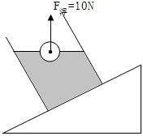
【解析】木球静止在水面上，受到重力和浮力的作用，重力的方向竖直向下，浮力方向竖直向上，将浮力的大小、方向、作用点表示在图上即可。
此题主要考查了浮力示意图的画法，特别要注意浮力的方向是竖直向上的。
21.【答案】解：过支点做F作用线的垂线段，即为F的力臂l，如下图所示：
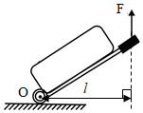
【解析】根据支点是轮子轴心点O，力臂L是支点到力F的作用线的距离。
本题考查力臂的画法，关键明确力臂是支点到力的作用线的距离。
22.【答案】大小相等 受力面积 液体密度 物体排开液体的体积
【解析】解：$(1)$如图甲的实验中，当左右托盘中放有质量相同的砝码时，$F_{1}$与$F_{2}$相等，故可以说明二力平衡时，二力的大小相等。
$(2)$图乙中，用手指分别顶在铅笔的两端时，两手指受到的压力相同，但压力的受力面积不同，因此两只手指的凹陷程度和感觉不同，故压力的作用效果与受力面积有关。
$(3)$如图丙的两次实验中，液体密度不同，U形管两边的液面的高度差不同，故可以说明液体压强跟液体密度有关。
$(4)$图丁的实验中，物体受到的浮力大小等于重力大小减去物体浸入水中时弹簧测力计示数，当物体排开液体的体积不同时，弹簧测力计的示数不同，故可以说明物体受到的浮力大小与物体排开液体的体积有关。
故答案为：$(1)$大小相等；$(2)$受力面积；$(3)$液体密度；$(4)$物体排开液体的体积。
$(1)$当左右托盘中放有质量相同的砝码时，$F_{1}$与$F_{2}$相等，故可以说明二力平衡时，二力的大小相等；
$(2)$用手指分别顶在铅笔的两端时，两手指受到的压力相同，但压力的受力面积不同，因此两只手指的凹陷程度和感觉不同；
$(3)$液体密度不同，U形管两边的液面的高度差不同；
$(4)$物体受到的浮力大小等于重力大小减去物体浸入水中时弹簧测力计示数，当物体排开液体的体积不同时，弹簧测力计的示数不同。
此题考查了实验结论的总结，结合实验现象，分析得出实验结论。
23.【答案】$0.5F_{浮}=G_{排}$ 50 深度
【解析】解：$(1)$通过乙知，$G=3.0N$；拉力$F=2.5N$，物块受到的浮力为$F_{浮}=G-F=3.0N-2.5N=0.5N$；
$(2)$由甲、戊可知，物体排开液体的重力为：$G_{排}=1.5N-1.0N=0.5N$；
可得浸在液体中的物体受到的浮力，大小等于它排开液体的重力，即$F_{浮}=G_{排}$；
$(3)$根据阿基米德原理知，小物块的体积等于浸没时排开液体的体积，则
$V=V_{排}=\frac{F_{浮}}{ρ_{水}g}=\frac{0.5N}{1.0×{10}^{3}kg/m^{3}×10N/kg}=5×{10}^{-5}m^{3}=50cm^{3}$；
$(4)$由丙图和丁图可知，物体浸入液体的深度增加，弹簧测力计的示数不变，根据称重法知，所受的浮力不变，说明物体所受浮力与物体浸入液体中的深度无关。
故答案为：$(1)0.5$；$(2)F_{浮}=G_{排}$；$(3)50$；$(4)$深度。
$(1)$根据称重法计算浮力；
$(2)$根据差值法计算排开液体的重力，比较分析得出结论；
$(3)$根据阿基米德原理计算体积；
$(4)$根据改变的是深度，浮力不变分析。
本题考查探究浮力与排开液体的重力关系，属于中档题。
24.【答案】右 4 变大 寻找普遍规律，避免偶然性
【解析】解：$(1)$由图甲可知，杠杆左端下沉，说明杠杆左侧偏重，应将平衡螺母应向上翘的右端移动，使杠杆在水平位置平衡。
$(2)$若每个钩码重G，每个小格长L，如图乙所示，杠杆左边A处挂3个相同钩码，要使杠杆在水平位置平衡，根据杠杆的平衡条件可得
$3G×4L=nG×3L$，
解得$n=4$，即应在杠杆右边B处挂同样的钩码4个。
$(3)$保持C点不变，当弹簧测力计的方向向右倾斜时，此时$F_{1}$的力臂变短，根据杠杆的平衡条件，阻力和阻力臂不变，动力臂变小，动力变大，因此弹簧测力计示数会变大。
$(4)$支点到力的作用线的距离为力臂，当弹簧测力计竖直向上拉时，力的方向与力臂方向垂直，力臂可直接从杠杆上读出，这种情况只是一种特殊情况，将弹簧测力计由竖直向上拉变为斜拉，此时力臂不在杠杆上，因此可以得到普遍规律，避免实验的偶然性。
故答案为：$(1)$右；$(2)4$；$(3)$变大；$(4)$寻找普遍规律，避免偶然性。
$(1)$杠杆静止或匀速转动时杠杆就处于平衡状态。调节杠杆在水平位置平衡，平衡螺母向上翘的一端移动，在水平位置平衡目的是便于测量力臂，同时消除杠杆自重对实验的影响；
$(2)$根据杠杆平衡条件判断是否平衡；
$(3)$当拉力F向右倾斜时，保持B点不动，弹簧测力计的方向向右倾斜，这时杠杆右侧的动力臂变短，根据杠杆的平衡条件可知，使杠杆仍在水平位置平衡，则弹簧测力计的示数将变大；
$(4)$仅通过一组实验就得出实验结论，使结论具有偶然性。
此题是“探究杠杆的平衡条件”实验，考查了杠杆的调平，杠杆平衡条件的应用，都是杠杆平衡条件中的常见知识。
25.【答案】汽车的质量 大 速度 物体速度一定时，质量越大，动能越大 错误
【解析】解：$(1)$“安全驾驶莫超载”指的是汽车的动能与质量有关。
$(2)$根据转换法可知，木块被撞击得越远，说明钢球对木块做的功就越多，那么钢球到达水平面时的动能就越大。
$(3)$甲、乙两图中钢球的质量相同，在斜面的高度不同，静止释放后，到达水平面的速度不同，图乙小球到达水平面的速度大，木块被撞击得远，说明质量一定时，物体的速度越大，动能越大，探究的是物体的动能与速度的关系。
$(4)$甲、丙两图中，钢球在斜面的高度相同，到达水平面时速度相同，钢球的质量不同，图丙钢球质量大，木块被撞击得远，故可得出结论：物体速度一定时，质量越大，动能越大。
$(5)$乙、丙两图中，钢球质量不同，钢球到达水平面的速度也不同，没有控制单一变量，因此得出物体的动能大小与速度有关的结论是错误的。
故答案为：$(1)$汽车的质量；$(2)$大；$(3)$速度；$(4)$物体速度一定时，质量越大，动能越大；$(5)$错误。
$(1)$“安全驾驶莫超载”指的是汽车的动能与质量有关；
$(2)$钢球的动能大小是通过木块移动的距离来反映的，这是转换法的应用；
$(3)(4)$影响物体动能大小的因素有质量和速度，找出相同的量和变化的量，分析得出动能大小与变化量的关系，据此得出结论；
$(5)$根据控制变量法分析回答。
用控制变量法研究动能大小的影响因素，用转换法表示动能的大小；采用控制变量法研究实验时，一定注意相同因素和不同因素。
26.【答案】解：$(1)$物块未放入水中时，容器中水的深度：$h=10cm=0.1m$，
水对容器底的压强：
$p=ρ_{水}gh=1.0×{10}^{3}kg/m^{3}×10N/kg×0.1m=1000Pa$；
$(2)$物块浸没在水中时，排开水的体积等于自身体积，即：$V_{排}=V=1×{10}^{-4}m^{3}$，
物块受到的浮力：$F_{浮}=ρ_{水}gV_{排}=1.0×{10}^{3}kg/m^{3}×10N/kg×1×{10}^{-4}m^{3}=1N$。
答：$(1)$物块未放入水中时，水对容器底的压强为1000Pa；
$(2)$物块浸没在水中时受到的浮力为1N。
【解析】$(1)$已知容器中水的深度，根据$p=ρ_{液}gh$求物块未放入水中时，水对容器底的压强；
$(2)$物块浸没在水中时，排开水体积等于物块的体积，根据$F_{浮}=ρ_{液}gV_{排}$求物块浸没在水中时受到的浮力。
本题考查压强和浮力的计算，属于基本公式的应用，难度不大。
27.【答案】解：$(1)$雪地摩托车载着质量为50kg的人静止时，雪地摩托车和人的总重力为$G_{总}=m_{总}g=(150kg+50kg)×10N/kg=2000N$；
对水平地面的压强为$p=\frac{F}{S}=\frac{G_{总}}{S}=\frac{2000N}{500×{10}^{-4}m^{2}}=4×{10}^{4}Pa$；
$(2)$该车以最大功率在水平雪地上用最高速度匀速直线行驶$10min$，牵引力所做的机械功为$W=Pt=72×{10}^{3}W×10×60s=4.32×{10}^{7}J$。
答：$(1)$雪地摩托车载着质量为50kg的人静止时，对水平地面的压强为$4×{10}^{4}Pa$；
$(2)$该车以最大功率在水平雪地上用最高速度匀速直线行驶$10min$，牵引力所做的机械功为$4.32×{10}^{7}J$。
【解析】$(1)$摩托车对水平地面的压力等于摩托车和人的总重力，根据$p=\frac{F}{S}=\frac{G_{总}}{S}$计算出对水平地面的压强；
$(2)$根据$W=Pt$计算牵引力所做的机械功。
此题考查压强大小的计算、功的计算，是一道力学综合题，关键是重力、压强公式、功的计算公式的灵活运用，此外还要知道雪地摩托静止时对水平地面的压力等于重力。

